Викторина «Русские народные сказки»
■ Что всегда ценится в сказках всех народов мира? Ответ: Ум.
■ Что в сказках, всегда побеждает зло? Ответ: Добро.
■ Какими словами начинаются русские народные сказки? Ответ:«Жили-были...» «В некотором царстве, в некотором государстве...».
■ Как называется струнный музыкальный инструмент, под звуки которого древнерусские певцы-сказители исполняли песни, былины и другие произведения устного народного творчества? Ответ: Гусли.
■ Каким ласковым словом очень часто называют своих отцов герои русских сказок? Ответ: Батюшка.
■ Что устраивают в русских сказках знатные люди в честь свадьбы или победы над врагом? Ответ: Пир.
■ Какое самое популярное число в русских народных сказках? Ответ: Три.
■ Какое животное имеет кличку Сивка-Бурка? Ответ: Конь.
■ В какой сказке от брошенной шапки избушка зашаталась? Ответ: В сказке «Иван — крестьянский сын и Чудо-юдо».
■ Как звали царя, у которого Иван-царевич похитил Жар-птицу в сказке «Иван-царевич и серый волк»? Ответ: Афрон.
■ С помощью какого предмета можно убить самого страшного героя русских сказок? Ответ: Игла.
■ Как мужик разделил без обиды одного гуся на семерых: барина, барыню, сыновей и двух дочерей и себя не обидел? Ответ: Барину — голову, барыне — гузку, сыновьям ножки, крылышки дочерям, а себе — все туловище.
■ Как в русской народной сказке «Никита Кожемяка» названо жилище змея-людоеда? Ответ: Берлога.
■ Какое самое любимое место Иванушки-дурачка для сна и отдыха? Ответ: Печь.
■ Что напекла злая мачеха на несостоявшиеся поминки по своей падчерице в русской народной сказке «Морозко»? Ответ: Блины.
■ Какого героя провели на пирожках? Ответ: Медведя из сказки «Маша и медведь».
■ Что в русской народной сказке «Иван-царевич и серый волк» называется «живой» и «мертвой»? Ответ: Вода.
■ Что затеяли две главные героини русской народной сказки «Правда и Кривда»? Ответ: Спор.
■ Что размазала по тарелке лиса и подала как угощение журавлю в русской народной сказке «Лиса и журавль»? Ответ: Кашу.
■ Какой продукт питания помог курочке спасти жизнь петушку в русской народной сказке «Петушок и бобовое зернышко»? Ответ: Масло.
■ На чем ехал купец в город, а крестьянин — в лес, в русской народной сказке «Два мороза»? Ответ: Сани.
■ Как звали царевну, ставшей женой Иванушки-дурачка в русской народной сказке «Сивка-бурка»? Ответ: Елена.
■ Какой страшный предмет, надетый на палку, дала Василисе в качестве источника света Баба Яга? Ответ: Череп.
■ Без которого основного продукта, солдату не удалось бы сварить кашу в сказке «Каша из топора»? Ответ: Без крупы.
■ В чем журавль подал на стол окрошку в русской народной сказке «Лиса и журавль»? Ответ: Кувшин.

Первый раунд «Ботанический»
1. За каким фруктом отправил царь-отец сыновей в одной из русских сказок? Ответ: Молодильное яблоко.
2. Какое растение помогает раскрыть настоящую принцессу? Ответ:
4. Из какого цветка появилась Дюймовочка? Ответ: Тюльпан
6. Чебурашка приплыл на корабле в ящике с..? Ответ: Апельсинами.
Перерыв: болельщики показывают свои номера, подводятся итоги первого раунда.
В следующий тур выходят три команды.

Второй раунд «Разноцветный»
1. Какой была дорога в Стране Жевунок из «Волшебника Изумрудного города»? Ответ: Желтого.
2. Волосы какого цвета были у Мальвины? Ответ: Голубого.
3. В какой стране правила злая волшебница Бастинда? Ответ: в фиолетовой.
5. В платье какого цвета Золушка поехала на бал? Ответ: В белом.
6. Какой волшебный цветок имел разноцветные лепестки? Ответ: Цветик-семицветик.
7. Какой цветок просила купца привезти Аленушка? Ответ: Аленький
В третий раунд проходят две команды, набравшие большее количество очков.

Третий раунд «Зоологический»
1. Кто помогал Крошечке-Хаврошечке? Ответ: Корова.
2. Перечислите бременских музыкантов. Ответ: Петух, кот, осел, собака
3. Кто вырос из гадкого утенка? Ответ: Лебедь.
4. На каком земноводном женился Иван-царевич? Ответ: На лягушке.
По итогам раунда определяется победитель. Все участники награждаются подарками.

школы
Подборка «сказочных» вопросов с ответами по авторским и русским народным сказкам.
Викторина по авторским сказкам
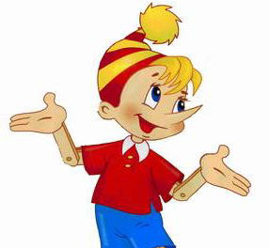
1. В какой сказке К. Чуковского описаны сразу два веселья: именины и свадьба?
2. Кто из перечисленных персонажей был героиней одной из сказок А. С. Пушкина: Царевна-лягушка, Золушка, Царевна-лебедь?
3. Где проживал Карлсон?
4. Директором чего был Карабас — Барабас?
5. Какой маленький предмет всю ночь мешал спать принцессе?
6. Какое самое первое желание Страшилы выполнила Элли?
7. Какой месяц подарил падчерице возможность собрать подснежники?
8. Почему гусиная стая все же разрешила Нильсу путешествовать вместе с ними?
9. Каких вещей в сказке «Цветик семицветик» было по 7 штук?
10. Кто подарил девочке красную шапочку?
11. Какие животные шли в Бремен, чтобы стать музыкантами?
12. Сколько часов каждая пара уток держала в клюве прутик с лягушкой-путешественницей?
13. Какой предмет перемещал с места на место героев сказки «Аленький цветочек»?
14. Где Дядя Федор раздобыл деньги для покупки трактора?
15. Кто Золушке дал такое имя?
16. В каких зверей по просьбе кота в сапогах превращался людоед?
17. Как звали великана, побывавшего в стране лилипутов?
18. Как назывался город, в котором жил Незнайка?
19. О какой сказке идет речь: джунгли, волки, ребенок?
20. Какое имя было у медвежонка-поэта?
Ответы:
1. «Муха-Цокотуха». 2. Царевна-лебедь. 3. На крыше. 4. Кукольного театра. 5. Горошина. 6. Сняла с шеста. 7. Март. 8. Спас гусей от лиса Смирре. 9. Баранок, лепестков, белых медведей. 10. Ее бабушка. 11. Осел, петух, кот и собака. 12. По два часа. 13. Золотой перстень. 14. Нашел клад. 15. Младшая дочка ее мачехи. 16. Во льва и мышку. 17. Гулливер. 18. Цветочный. 19. Маугли. 20. Винни-Пух.
Викторина по русским народным сказкам
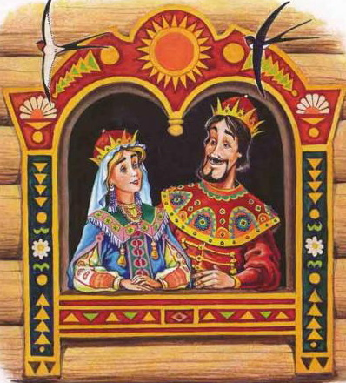
1. В какой сказке хищная рыба исполняла желания?
2. Чью избушку заняла коза-дереза?
3. Корешки или вершки отдал мужик медведю, когда выкопал репу?
4. Кто в сказке «Репка» стоял по счету четвертым?
5. Приняла ли предложение цапля выйти замуж за журавля?
6. Кто влезал корове в одно ушко, а вылезал в другое, и таким образом выполнял трудную работу?
7. Иванушка стал козленочком, попив воды из козьего копытца. А как он превратился опять в мальчика?
8. В какой сказке медведей звали: Михаил Иванович, Мишутка и Настасья Петровна?
9. Кого пытался заморозить Мороз – Синий нос?
10. Какие продукты попросил солдат у старухи, чтобы сварить кашу из топора?
11. На каком музыкальном инструменте играл кот у лисьей избушки, чтобы спасти петушка?
12. Где сидел Мальчик с пальчик, когда пахал поле?
13. Как звали девушку, которую Кощей Бессмертный превратил в Царевну-лягушку?
14. Какое блюдо предложил попробовать журавль лисе, пододвинув ей кувшин?
15. Почему старик завез свою дочь зимой в лес и оставил там?
16. Из чего дед сделал внучке смоляного бычка?
17. Как получилось, что Иван-царевич ездил на волке, а не на коне?
18. Какое дерево грызла ведьма, чтобы достать Терешечку?
19. Как у стариков появилась дочка Снегурочка?
20. Чем закончилась сказка «Теремок»?
Ответы:
1. «По щучьему велению». 2. Зайчика. 3. Вершки. 4. Жучка. 5. Нет. 6. Крошечка-Хаврошечка. 7. Три раза перекувыркнулся через голову. 8. «Три медведя». 9. Мужика. 10. Крупу, масло и соль. 11. На гуслях. 12. В ухе у лошади. 13. Василиса Премудрая. 14. Окрошку. 15. Так приказала старуха-мачеха. 16. Из соломы, палок и смолы. 17. Волк съел коня.18. Дуб. 19. Сами вылепили из снега. 20. Звери построили новый теремок.
Конкурс «Название сказки»
Представитель каждой команды берет у ведущего листок с названием сказки. Нужно при помощи пальцев, рук, ног изобразить буквы, составляющие название. Один человек – одна буква. Если зрители сумели прочитать название, то команда получает балл. («Репка», «Пых», «Клад», «Заяц», «Маугли» и т. д.)
Игра для всех «Одна буква»
Ведущий называет по порядку буквы алфавита (кроме: й, ъ, ы, ь). Дети выкрикивают имя сказочного героя на сказанную букву. Например, «А» — Айболит, «Б» — Буратино, … «Я» — Яга.
Конкурс «Одна буква»
Выбирается какая-либо буква алфавита (можно не глядя ткнуть карандашом в книгу или один ребенок говорит про себя алфавит и, когда ему говорят «Стоп!» он озвучивает букву, на которой остановился). От каждой команды выходят по одному игроку. Ведущий по очереди задает 6 любых вопросов. Игрок отвечает словом, начинающимся на выбранную букву.
Например, буква «К».
- Твое имя? (Коля, Катя)
- Твоя фамилия? (Ковалев, Ковалева)
- В каком городе живешь? (Курске, Киеве)
- Добрый сказочный герой? (Колобок)
- Злой сказочный герой? (Кощей)
- Любимая сказка? («Курочка Ряба»)
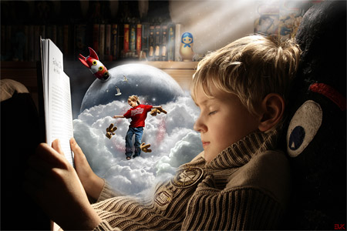
Викторина «Кто дал полезный совет?»
1. Не открывай двери незнакомым людям.
2. Чисти зубы, мой руки, принимай регулярно душ.
3. Покушал, вымой за собой посуду.
4. Не ходи по лесу один.
5. Помогай друзьям в трудных ситуациях.
6. Тщательно пережевывай пищу, не торопись и не разговаривай во время еды.
7. Не выполняй просьбы малознакомых людей.
8. Пей только чистую воду.
9. Попав в трудную ситуацию, не паникуй, а постарайся найти из нее выход.
10. Хорошо учись.
11. Читай художественные и научные книги.
12. Не ешь много сладкого.
Ответы: 1. Семеро козлят. 2. Мойдодыр. 3. Федора. 4. Красная Шапочка. 5. Репка и Аленушка из сказки «Гуси лебеди». 6. Курочка из сказки «Бобовое зернышко». 7. Колобок. 8. Братец Иванушка. 9. Маша из сказки «Маша и медведь» и Герда. 10. Буратино. 11. Знайка. 12. Винни Пух.
Викторина «Сколько?»
1. Сколько сказочных героев тянуло репку?
2. Сколько месяцев сидело у новогоднего костра?
3. Сколько животных шло в Бремен, чтобы стать музыкантами?
4. Сколько глаз у Бастинды?
5. Сколько козлят похитил волк?
6. Сколько лет было дяде Федору, когда он научился читать?
7. Сколько раз обращался старик с просьбами к золотой рыбке?
8. Сколько золотых монет Карабас Барабас дал Буратино?
9. Сколько героев предлагали Дюймовочке выйти замуж?
10. Сколько мартышек составляют длину удава?
11. Сколько лет спала спящая красавица?
12. Сколько лет крокодилу Гене?
Ответы: 1. Шесть. 2. Двенадцать. 3. Четверо. 4. Один. 5. Шесть. 6. Четыре. 7. Пять. 8. Пять. 9. Четверо. 10. Пять. 11. Сто. 12. Пятьдесят.
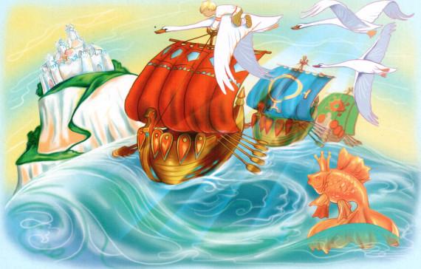Эстафета «Да» или «Нет»
Ведущий по цепочке называет фамилии известных людей, а дети отвечают «Да», только если этот человек писал сказки. Во всех других случаях – «Нет».
Чуковский («Да»), Чайковский, Успенский («Да»), Гагарин, Перро («Да»), Андерсен («Да»), Маршак («Да»), Шишкин, Гримм («Да»), Киплинг («Да»), Некрасов, Пушкин («Да»), Линдгрен («Да»), Родари («Да»), Крылов, Кэрролл («Да»), Носов («Да»), Есенин, Бажов («Да»), Бианки («Да»), Шварц («Да»), Михалков («Да»), Чехов, Волков («Да»), Гайдар («Да»).

